МИНОБРНАУКИ РОССИИ
Федеральное государственное бюджетное образовательное учреждение
высшего образования
«МИРЭА – Российский технологический университет»
РТУ МИРЭА
Институт Информационных технологий

Кафедра Математического обеспечения и стандартизации информационных технологий

Отчет по практической работе №3

по дисциплине «Технологии разработки программных приложений»

Тема практической работы: Docker
Вариант 11

Выполнил:  Студент группы ИКБО-07-19 | Абхазава А.И.
Проверил: | ассистент Борзых Н.Ю.

2021 г.
Оглавление
Образы 3
Изоляция 4
Работа с портами 5
Именованные контейнеры, остановка и удаление 6
Постоянное хранение данных 7
Переменные окружения 8
Индивидуальные задания 9

Образы

Смотрим образы, которые есть на компьютере с помощью команды:

docker images

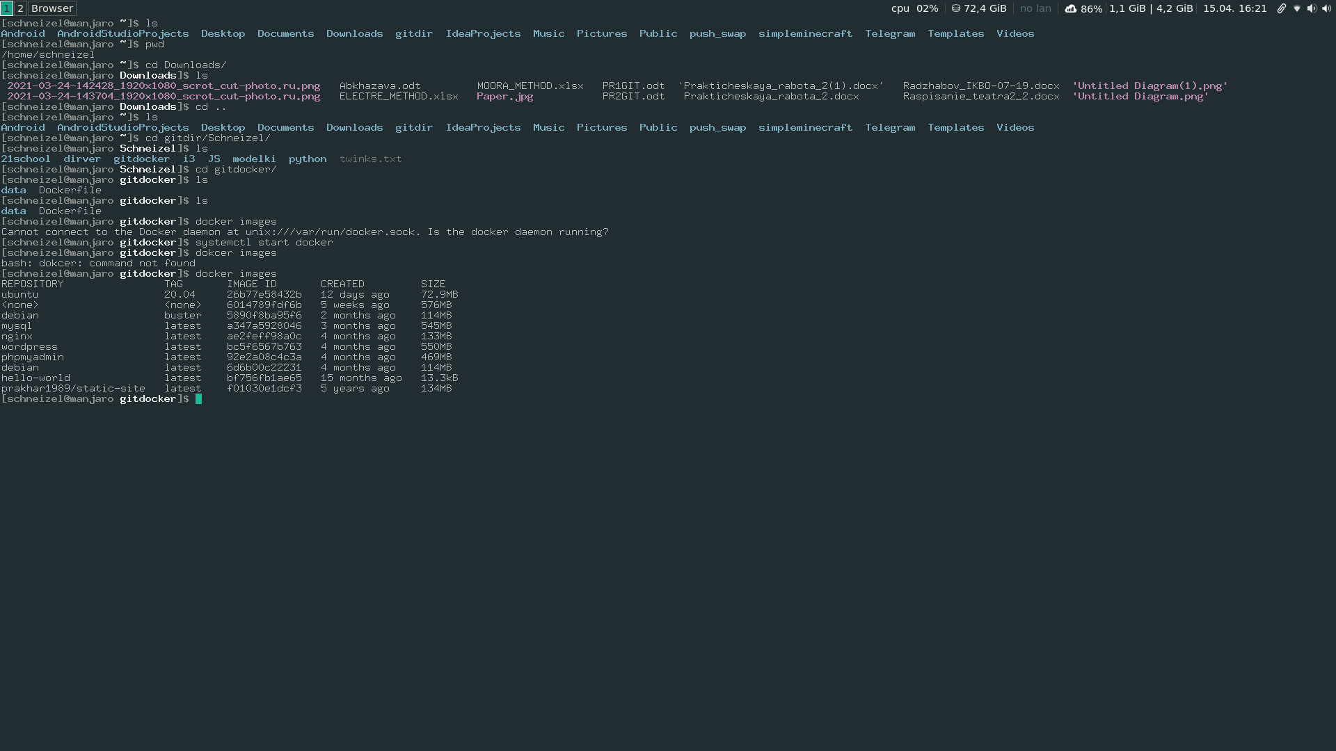
Рисунок 1 docker образы

Загружаем образ Ubuntu:
docker pull ubuntu

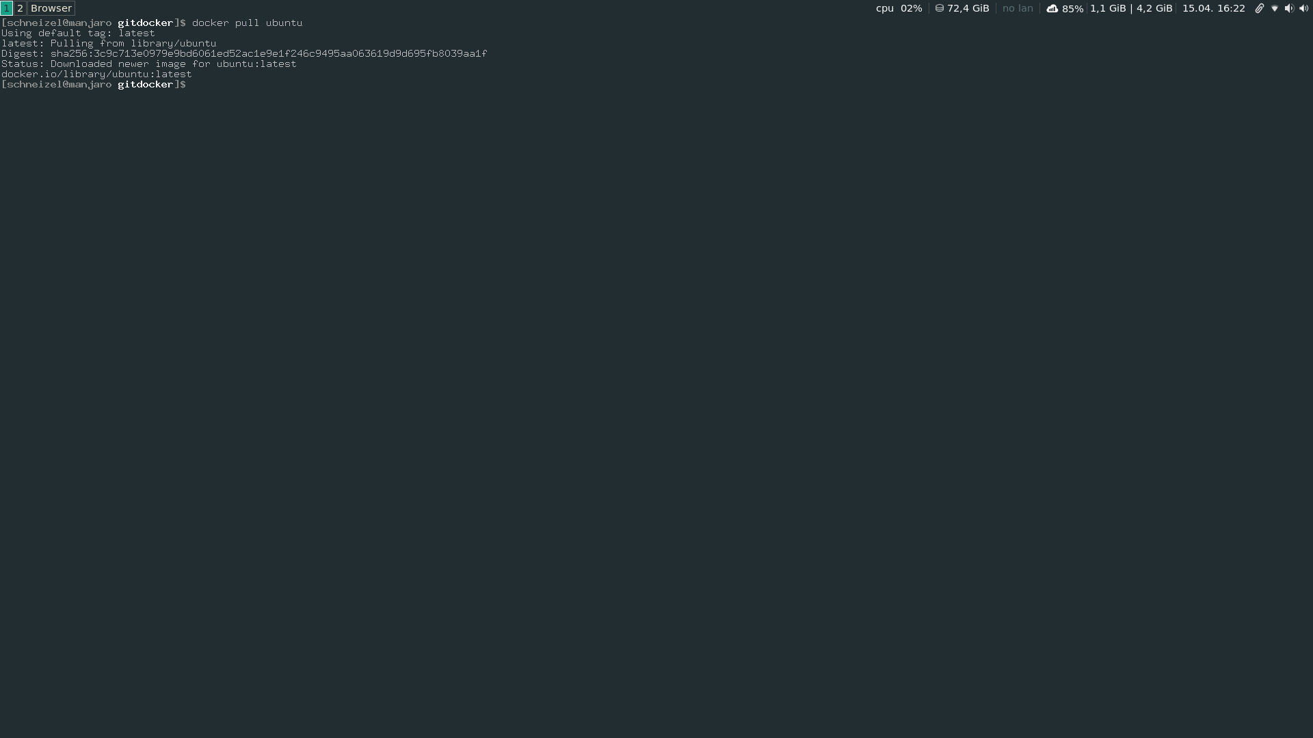

Рисунок 2 Загрузка Ubuntu
Проверяем загрузился ли образ:
docker images
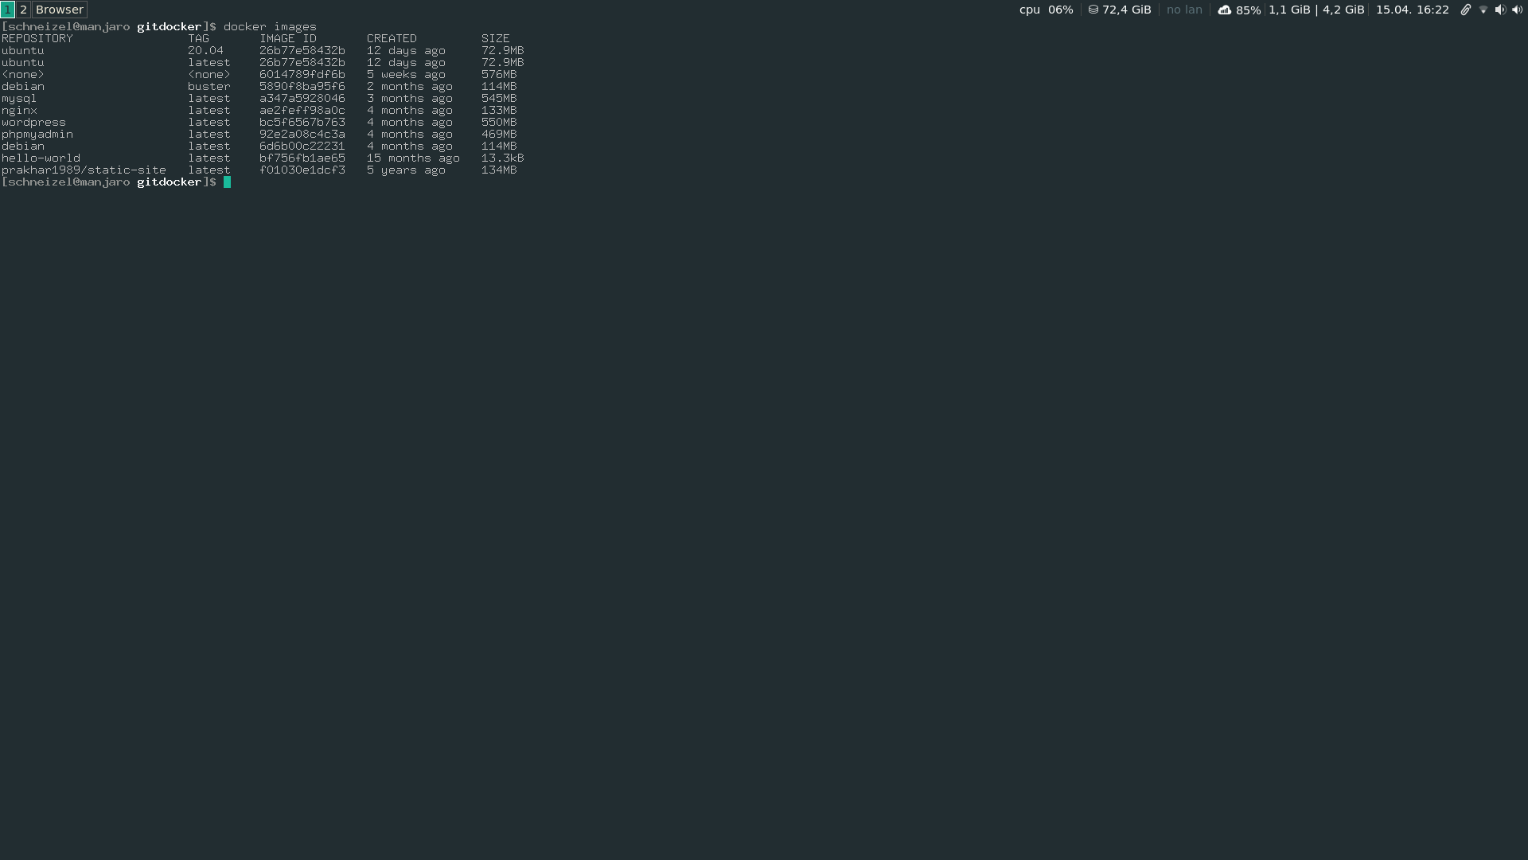
После чего смотрим имеющиеся контейнеры:
docker ps -a
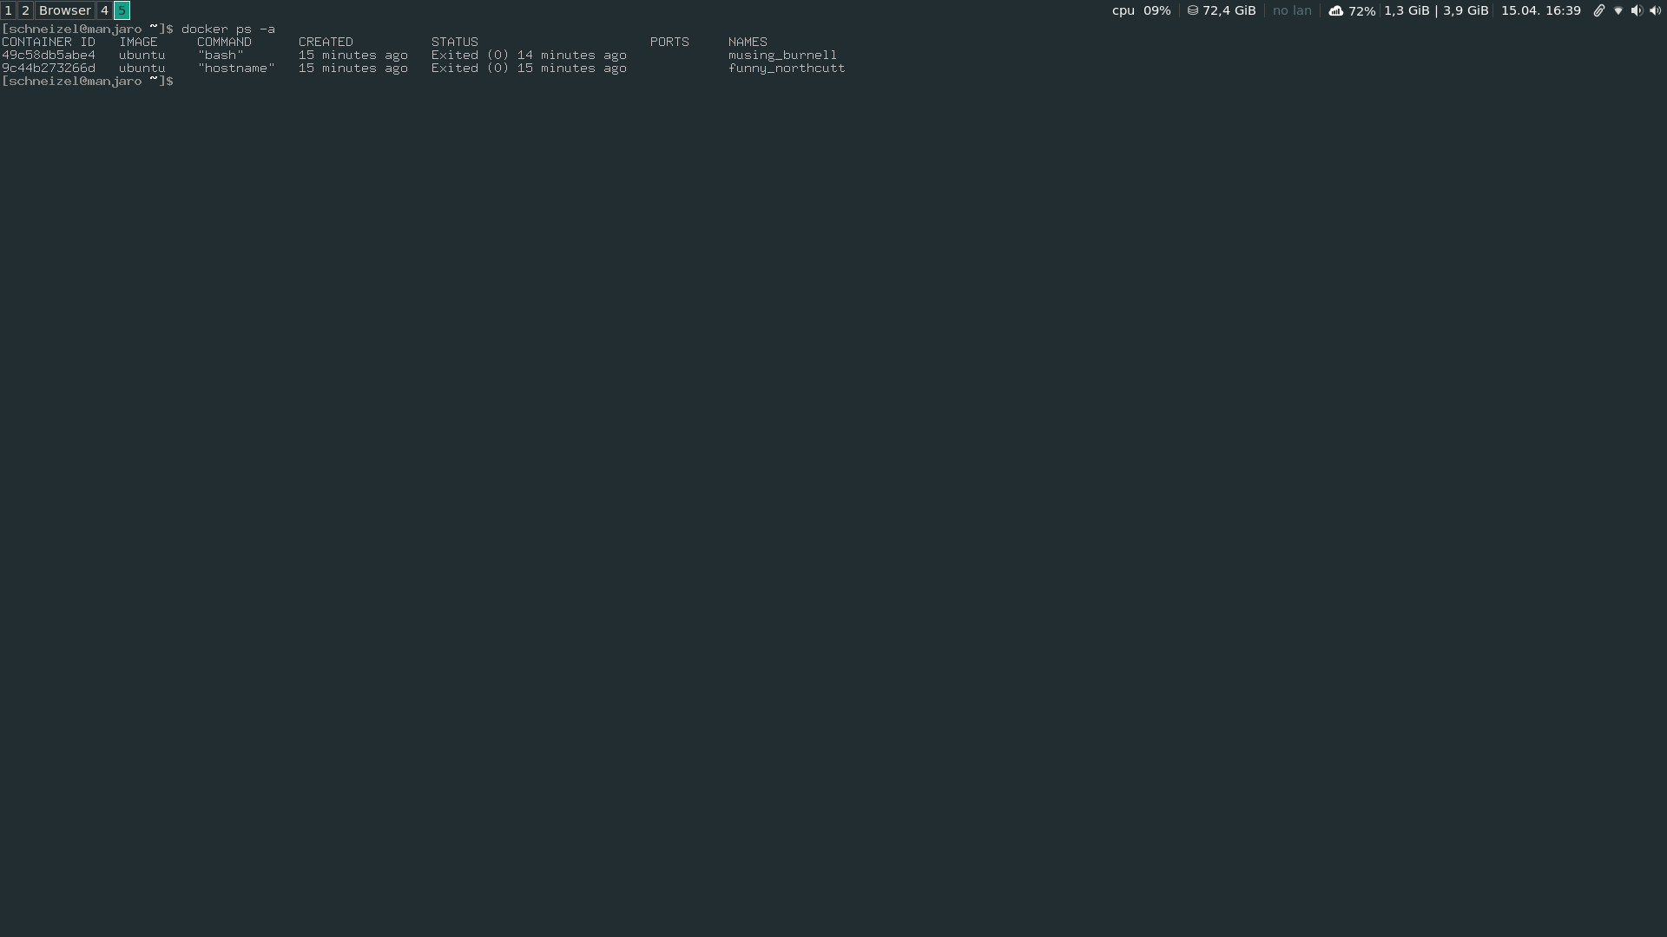
Рисунок 3 docker образы и контейнеры

Изоляция

Посмотрим информацию о хостовой системе:
Uname -r
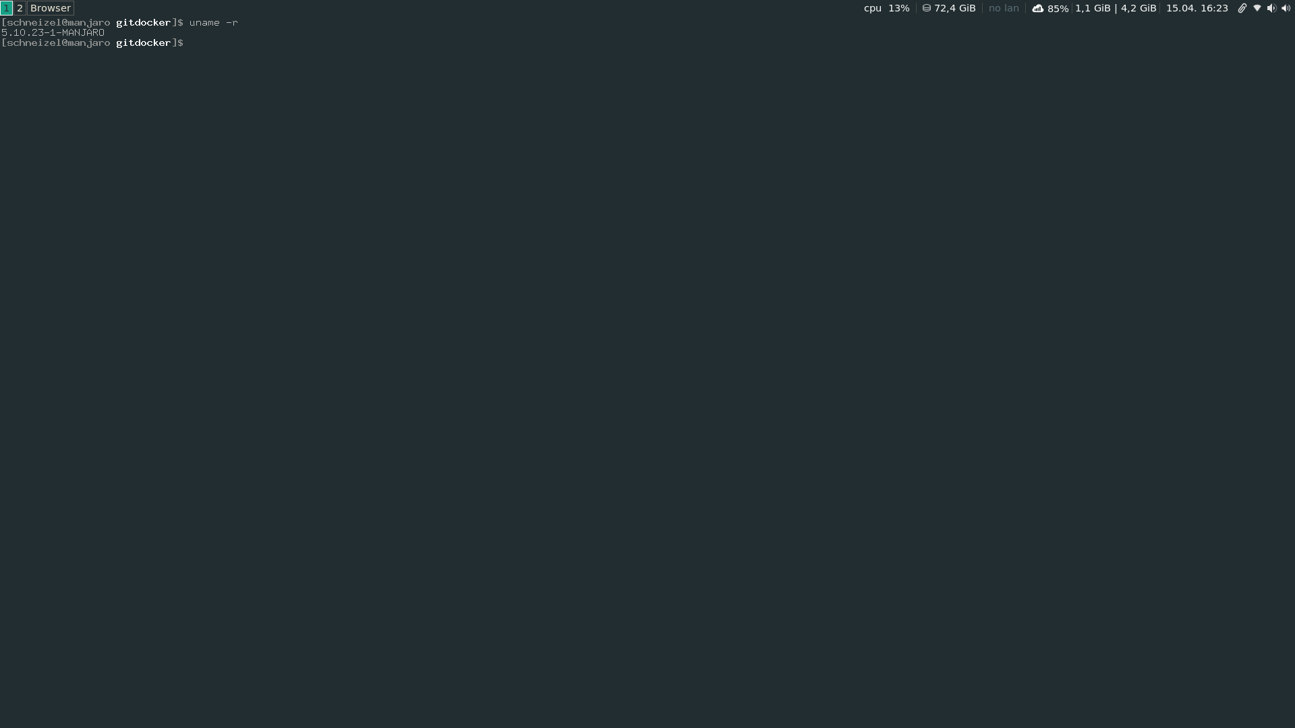
Рисунок 4 Hostname локальной машины

Видим, что эта информация одинаковая

Посмотрим информацию о хостовой системе:
Docker run ubuntu hostname

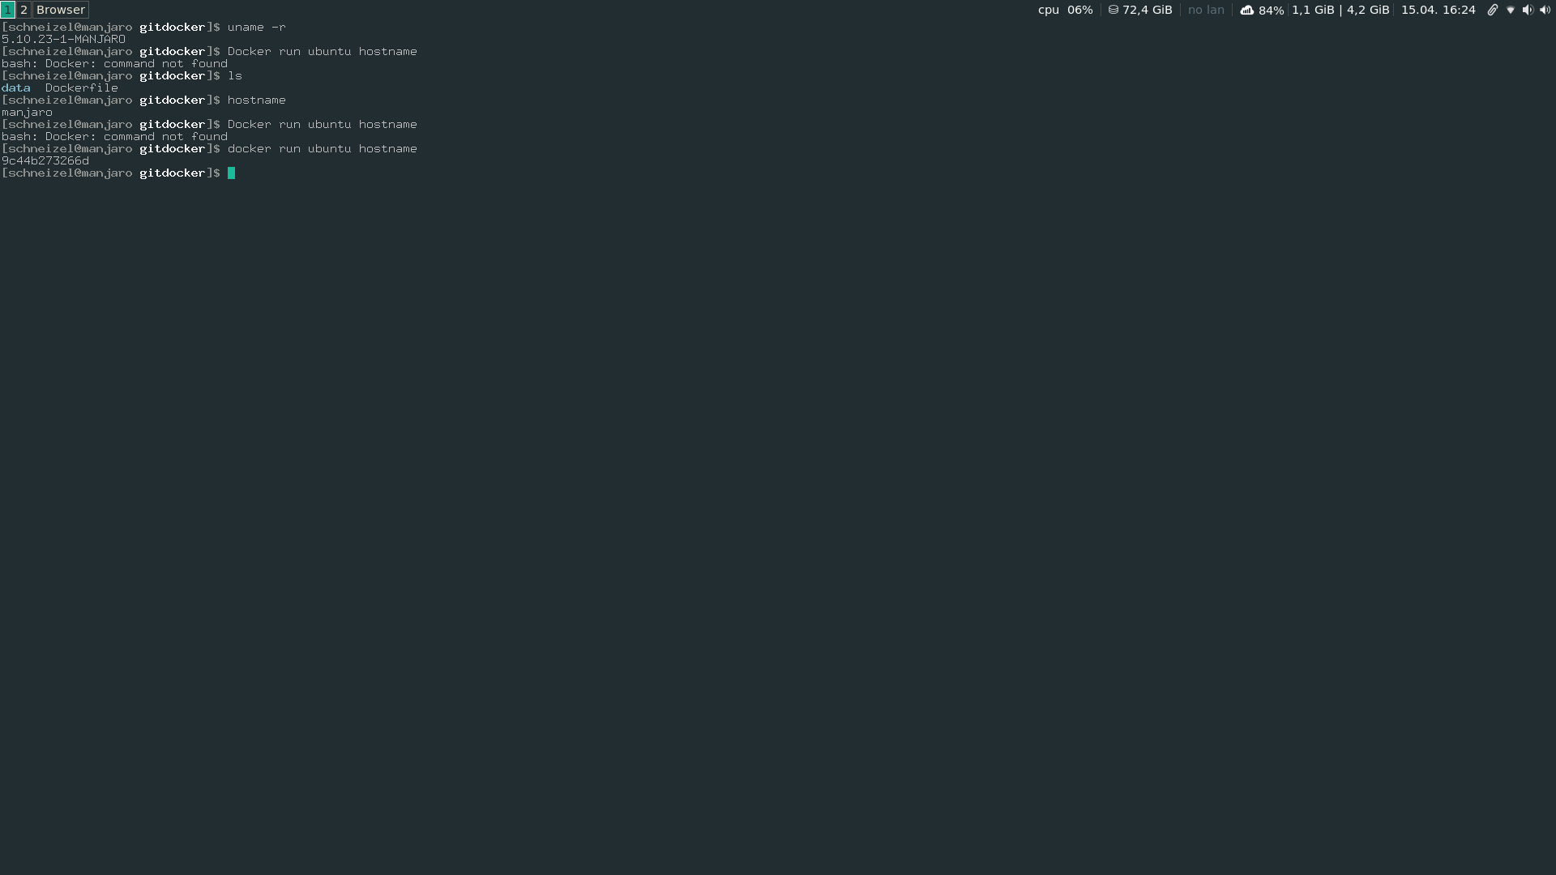

Рисунок 5 hostname контейеров
Видим, что информация разная.

Посмотрите список контейнеров
docker ps -a
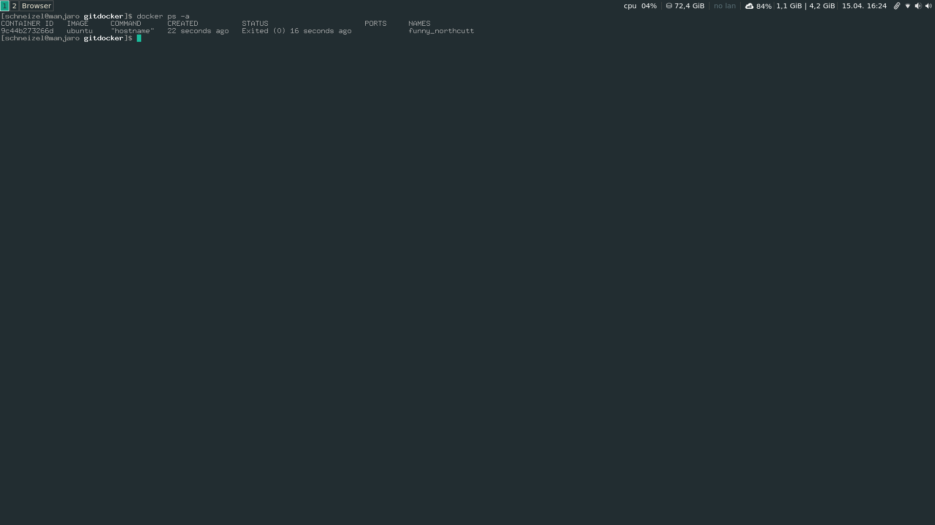

Рисунок 6 docker контейнеры

Перейдём в bash контейнера:
docker run -it ubuntu bash
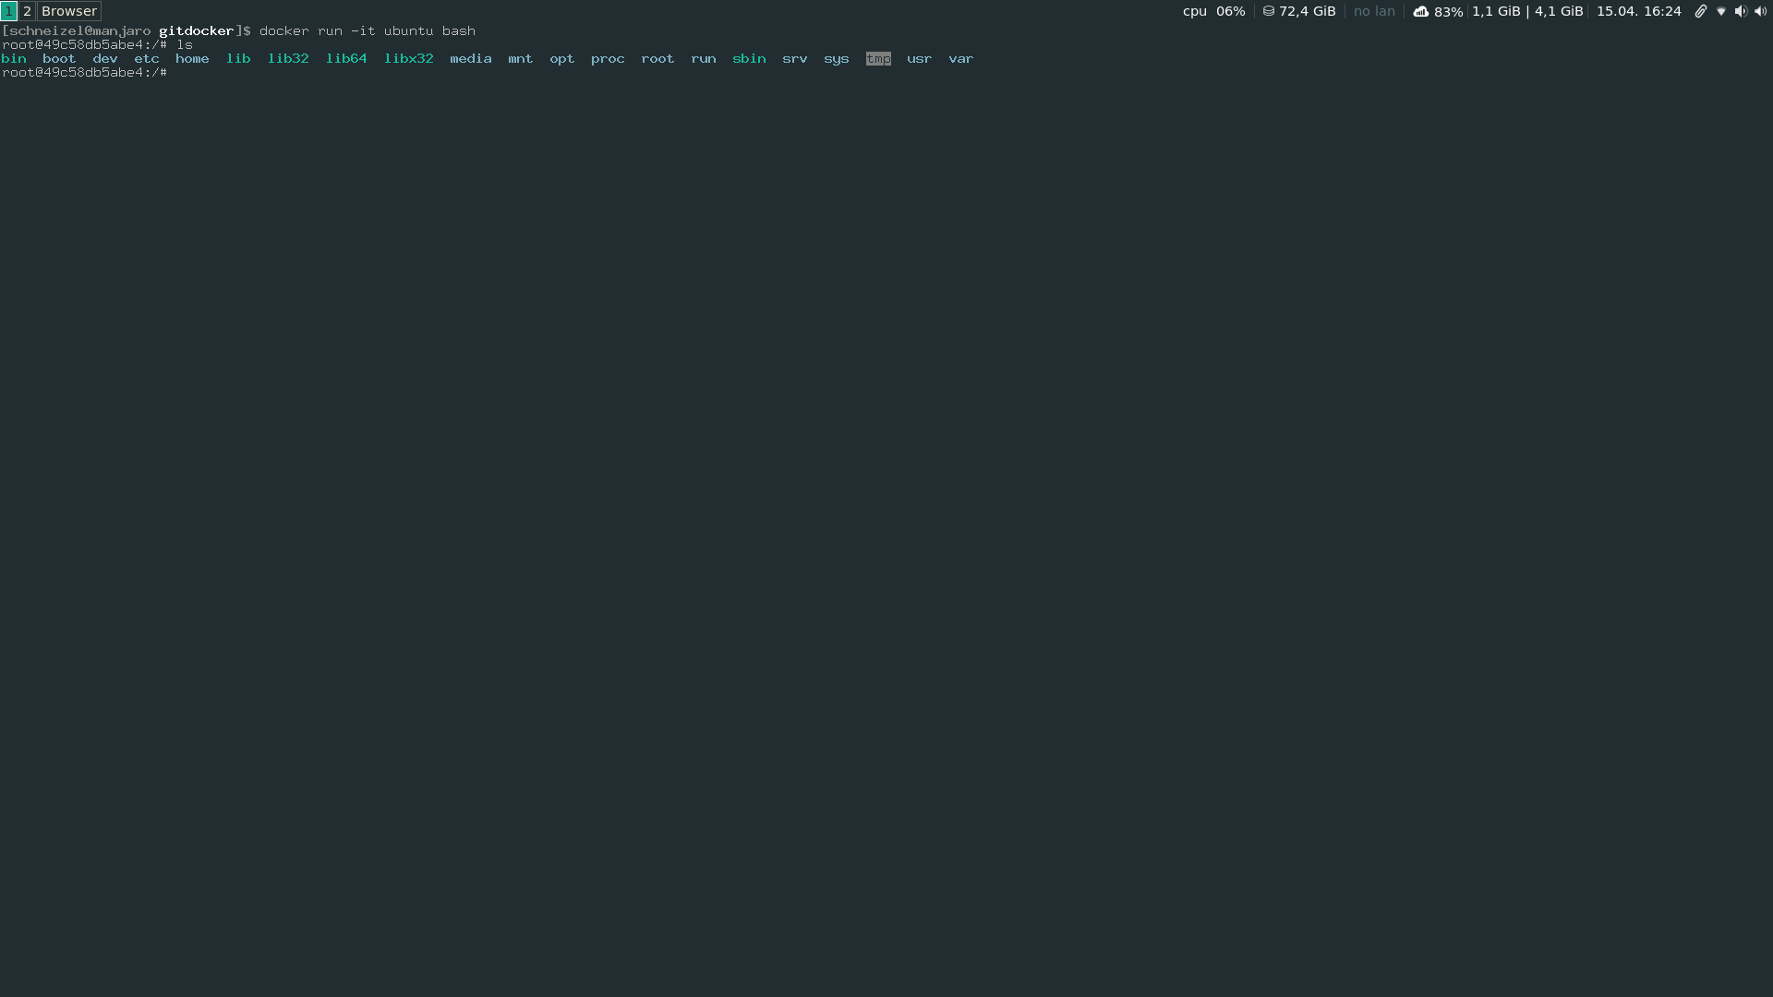
Рисунок 7 bash в контейнере

Работа с портами
Загружаем образ python:
docker pull python

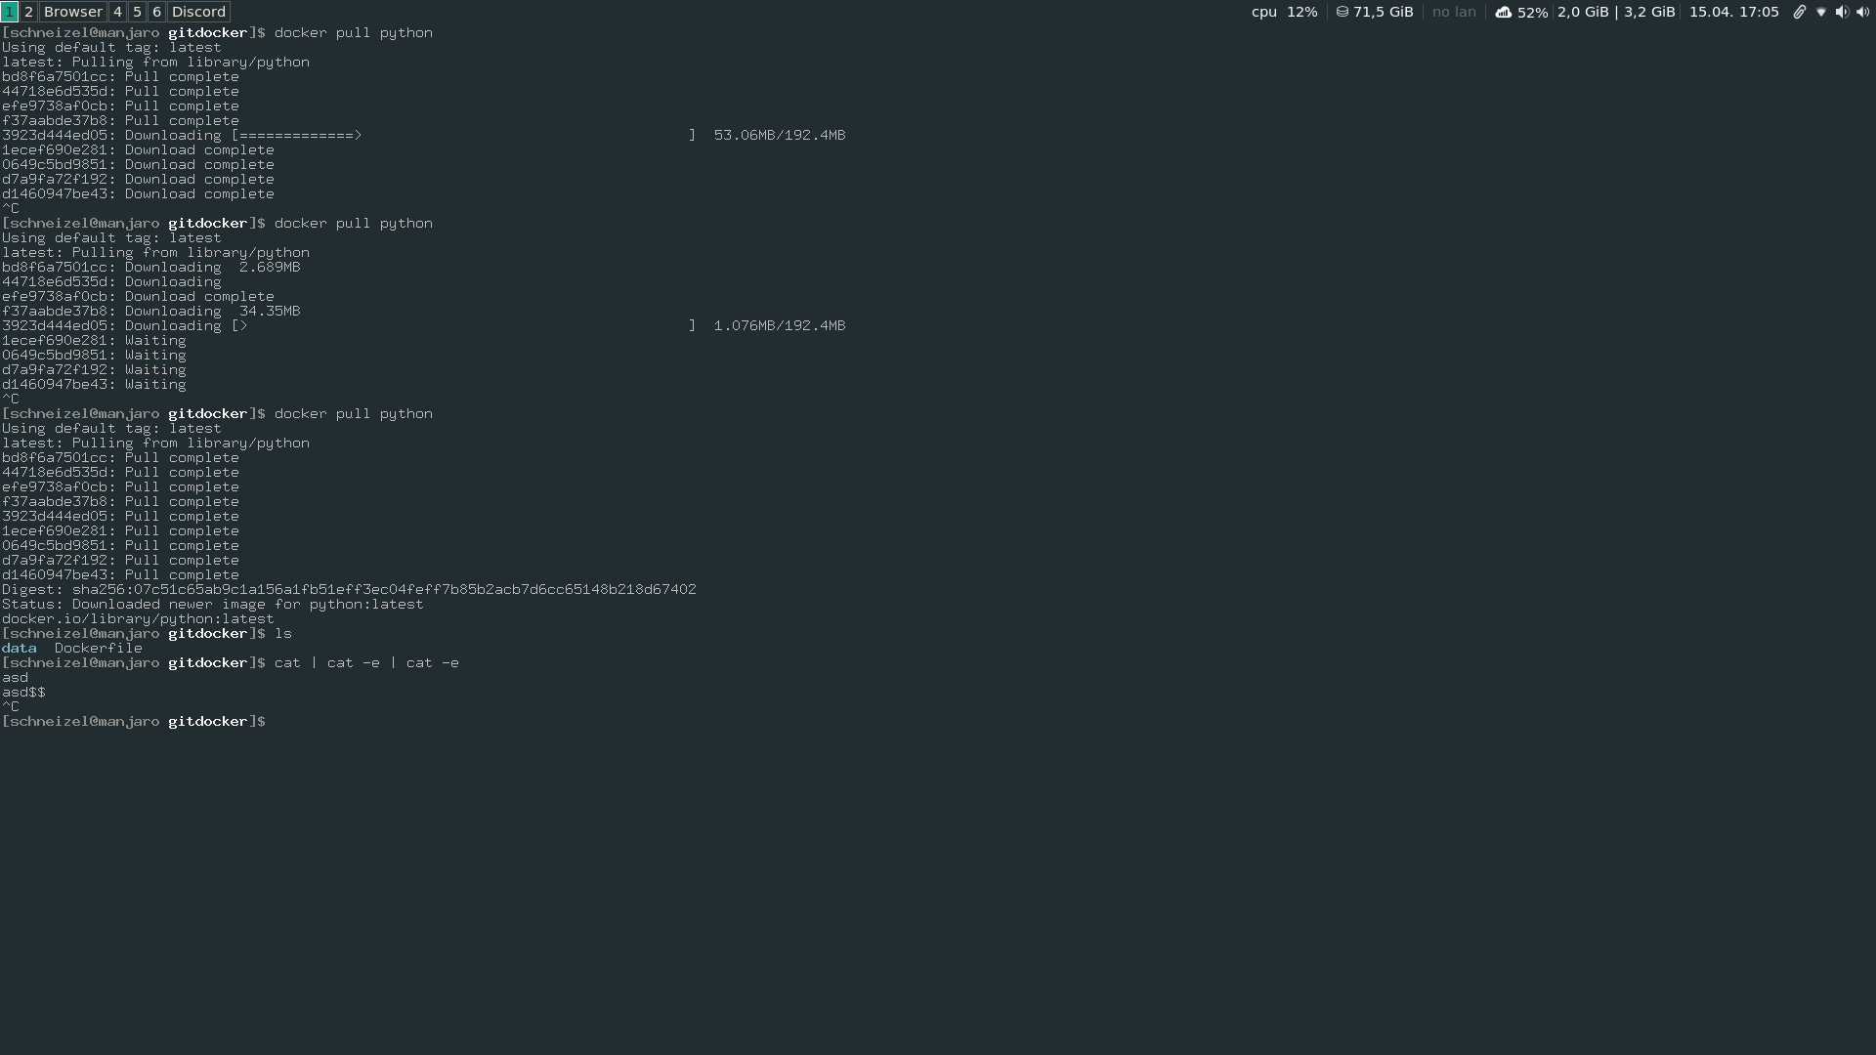
Рисунок 8 Загрузка образа python
Для демонстрации работы с сокетами возьмём Python модуль веб-сервера. И запустим сервер из контейнера.
docker run -it python python -m http.server

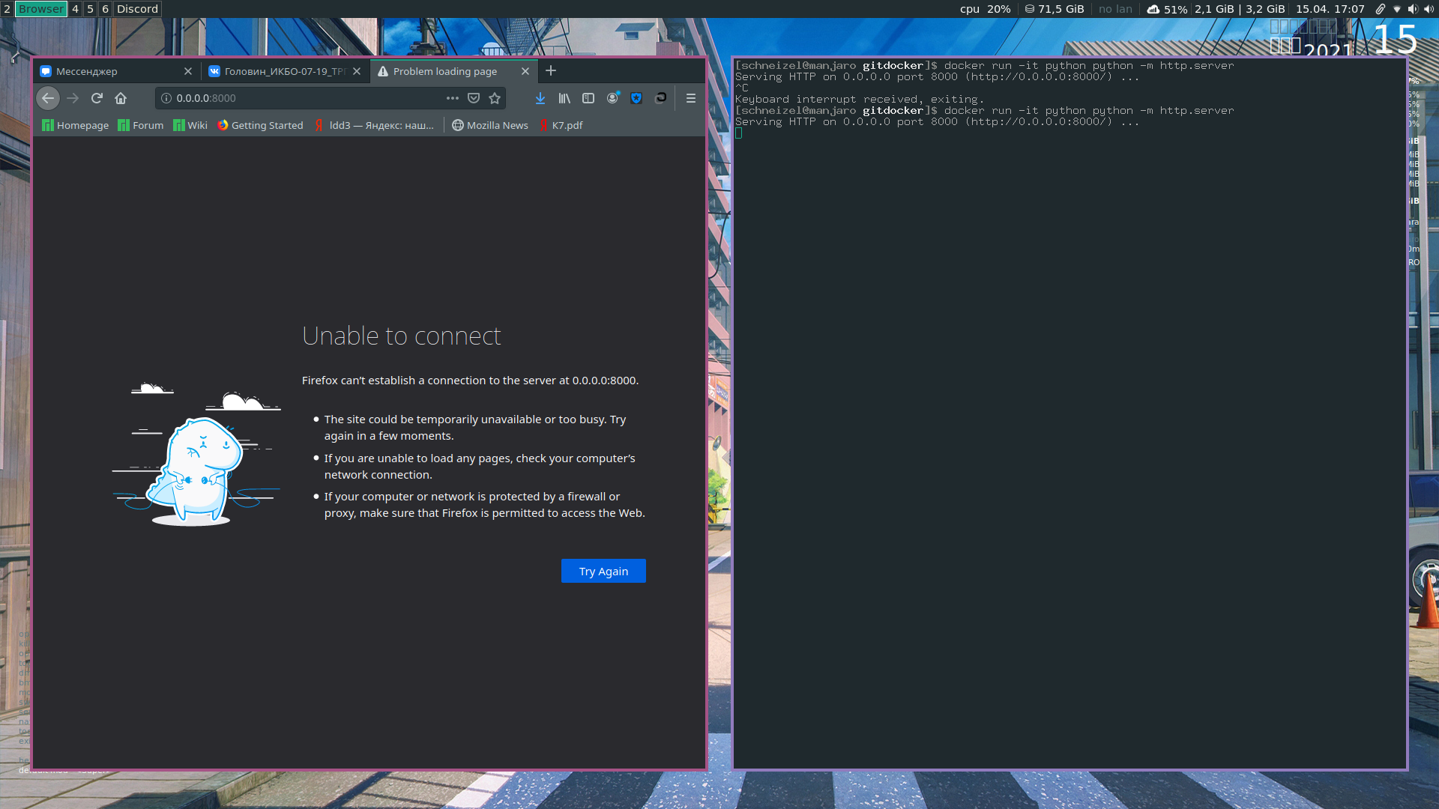
Рисунок 9 Запрос на сервер не получился
Чтобы всё работало нужно пробросить порт из контейнера с помощью дополнительного ключа.
-p
И получаем следующие параметры запуска
docker run -it -p8000:8000 python python -m http.server

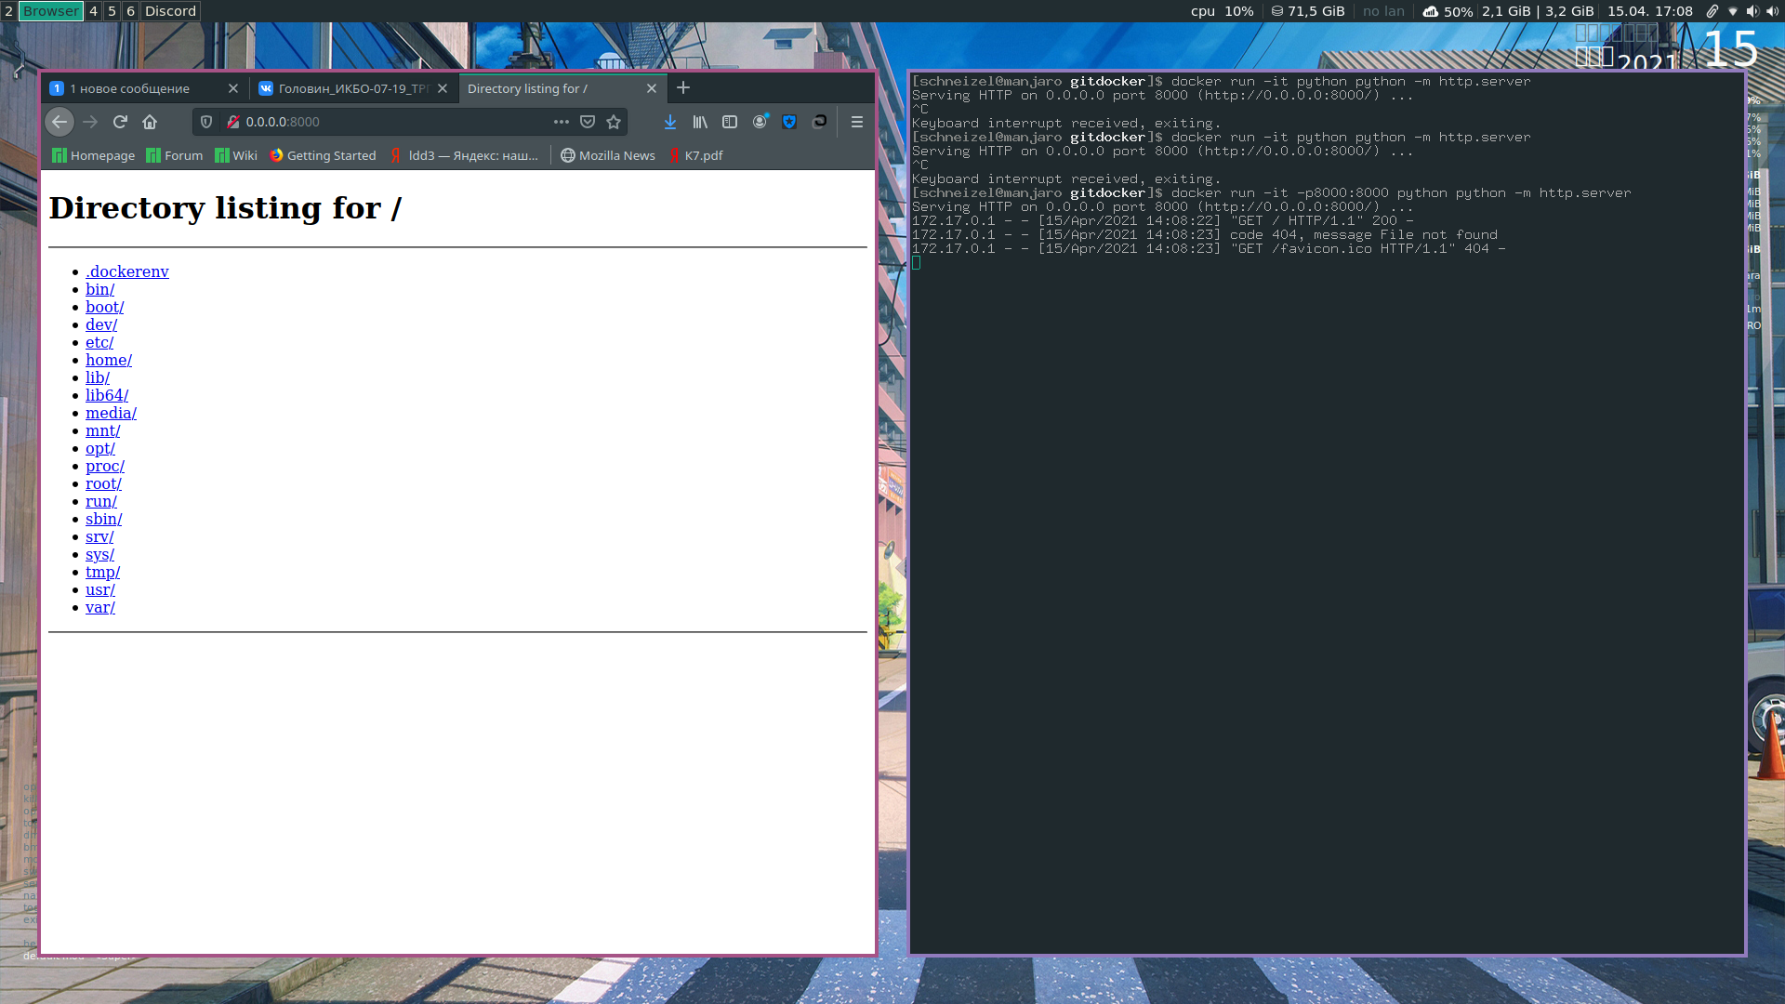
Рисунок 10 Сервер ответил на запрос

Именованные контейнеры, остановка и удаление

Для определения имени контейнера используем флаг
--name
Получаем
docker run -p8000:8000 --name pyserver -d python python -m http.server

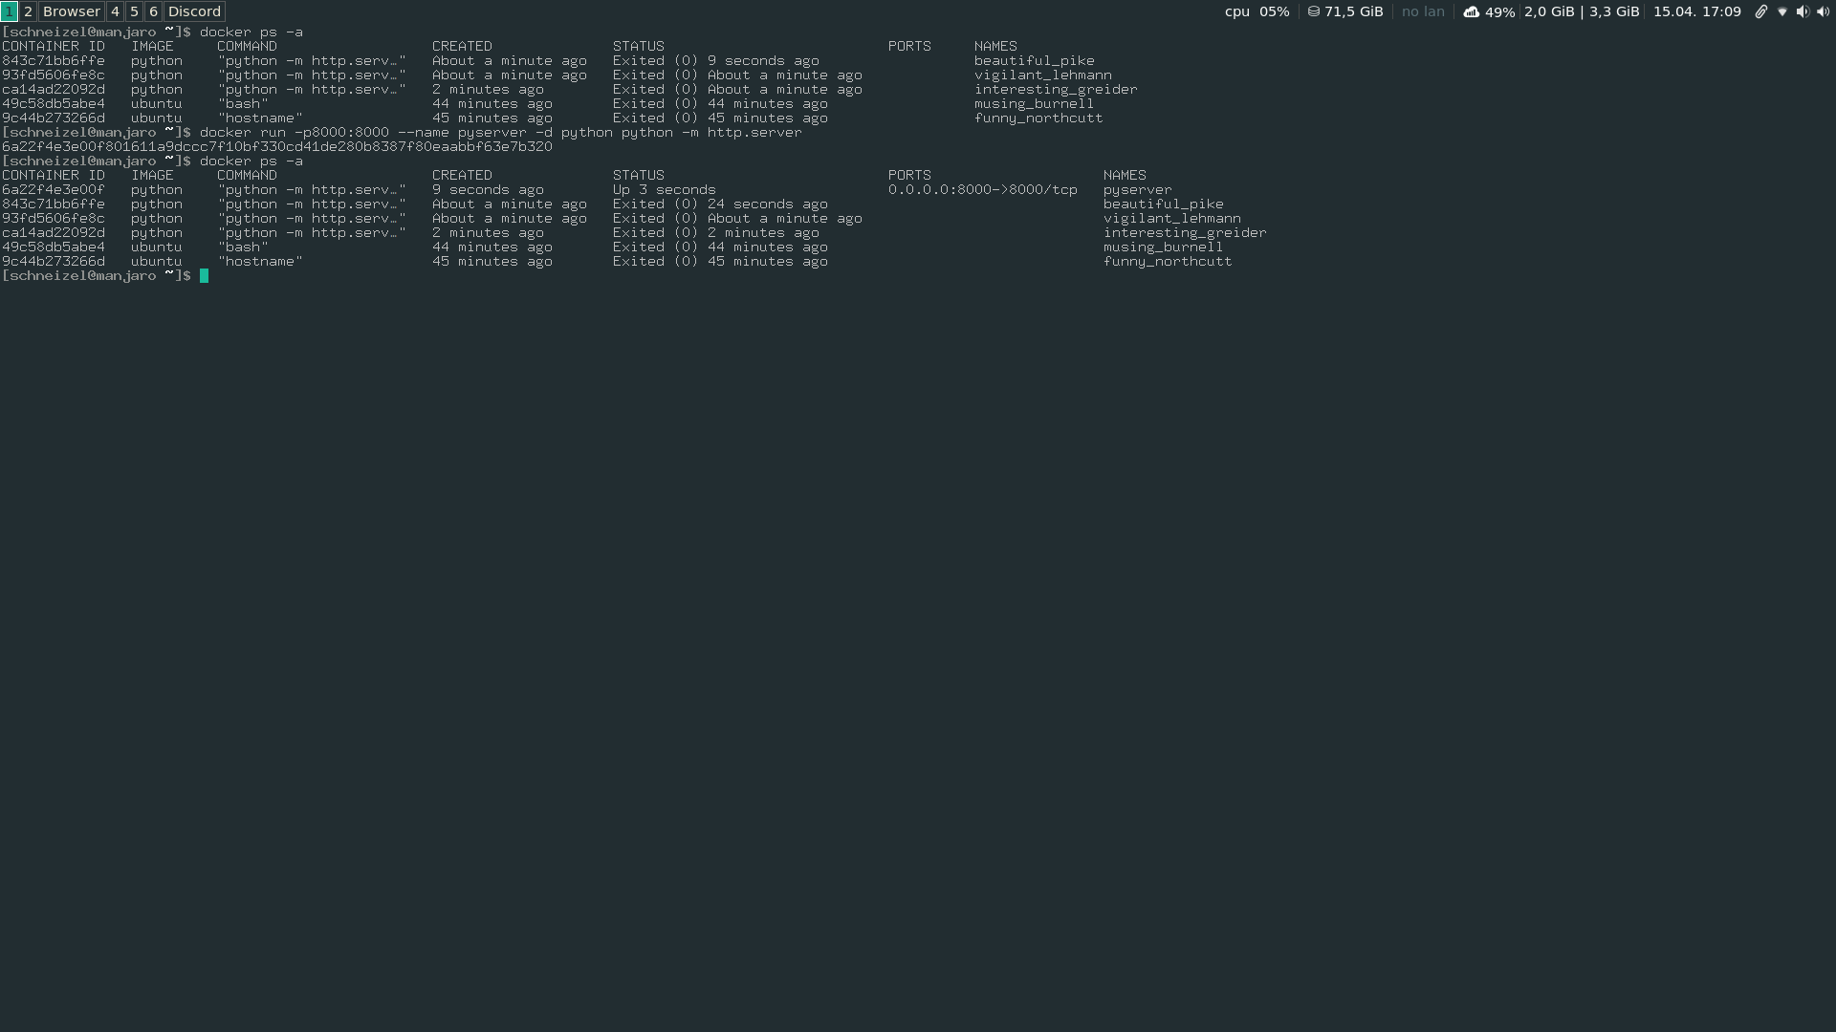
Рисунок 11 Работа контейнера в фоновом режими
Для просмотра логов контейнера, воспользуйтесь командой
docker logs pyserver

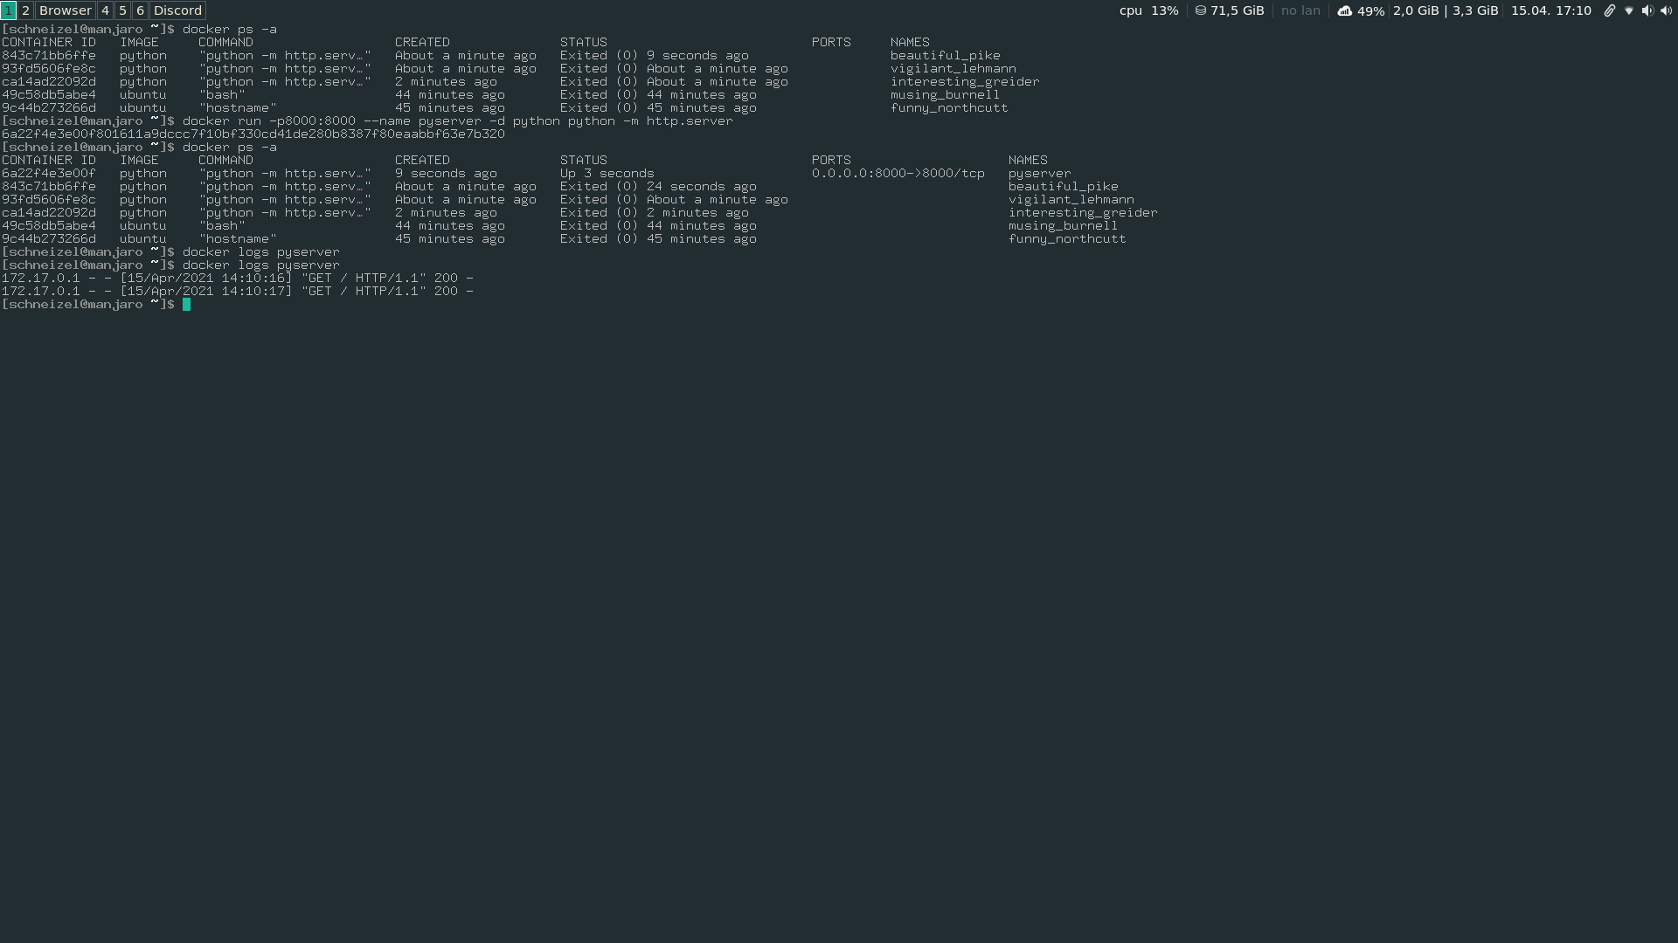
Рисунок 12 Просмотр логов

Для того, чтобы остановить выполнение контейнера, существует команда
docker stop pyserver
Для остановки и удаления контейнера можно воспользоваться командой
docker rm -f pyserver
Для того, чтобы контейнер удалялся после завершения работы, нужно указать флаг
--rm
Получаем
docker run --rm -p8000:8000 --name pyserver -d python python -m http.server
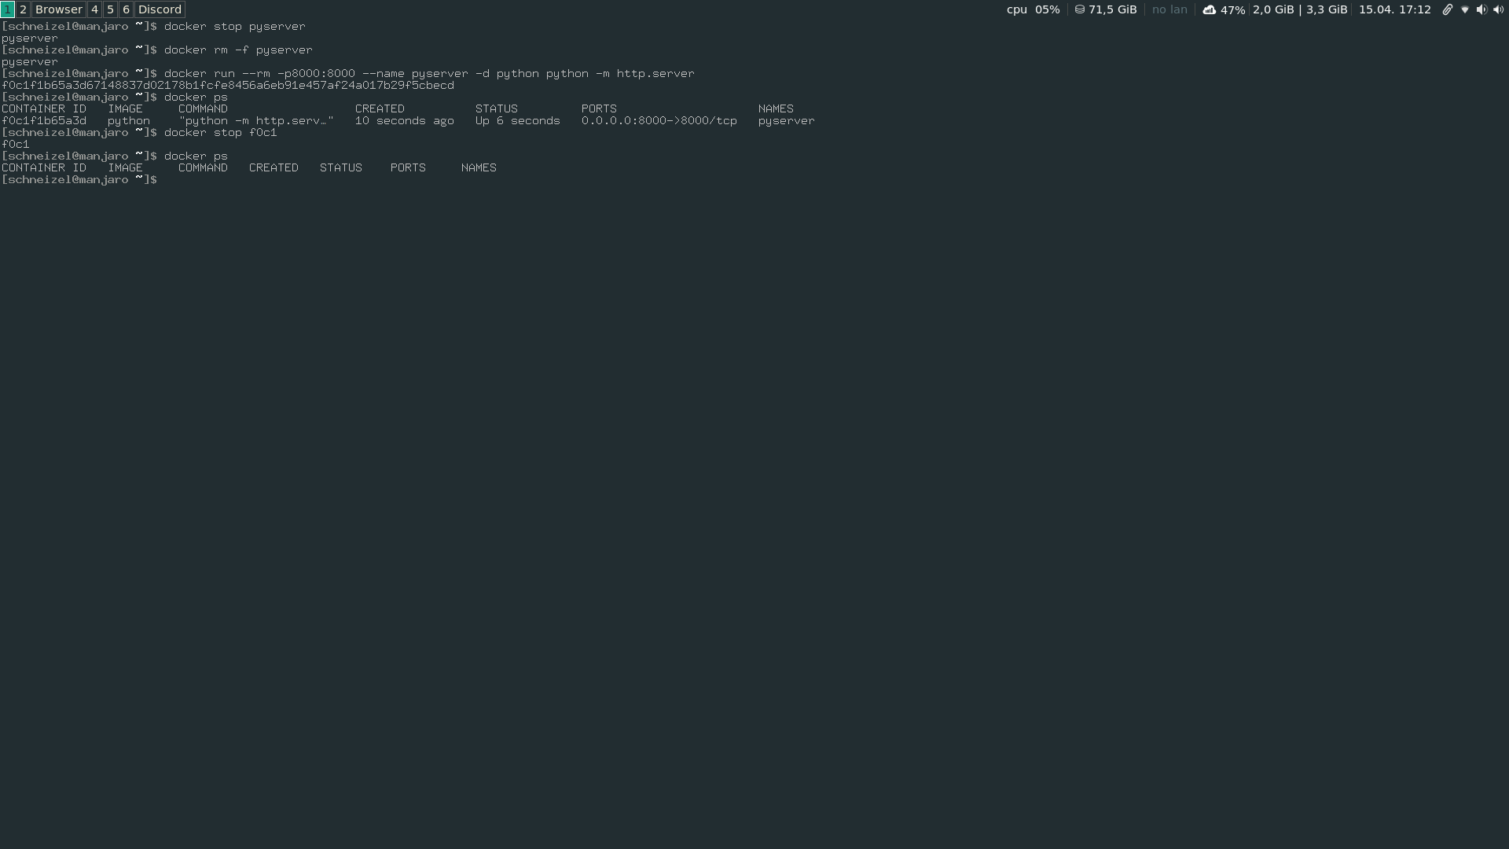
Рисунок 13 Демонстрация команд выше

Постоянное хранение данных

Запускаем контейнер, в котором веб-сервер будет отдавать содержимое директории /mnt:

docker run -p8000:8000 --name pyserver --rm -d python python -m http.server -d /mnt
Где --name задаёт имя контейнера
--rm удаляет контейнер после его остановки
-d контейнер работает в фоновом режиме
-d /mnt указывает модулю http.server какая директория будет корневой для отображения
Команда в контейнере
python -m http.server
Создадим в директорий /mnt файл hi.txt и запишем в него какой-то текст.
Для этого зайдем в bash контейнера
docker exec -it pyserver bash
И выполняем команду
cd mnt && echo "hello world" > hi.txt

Рисунок 14 Запись в файл
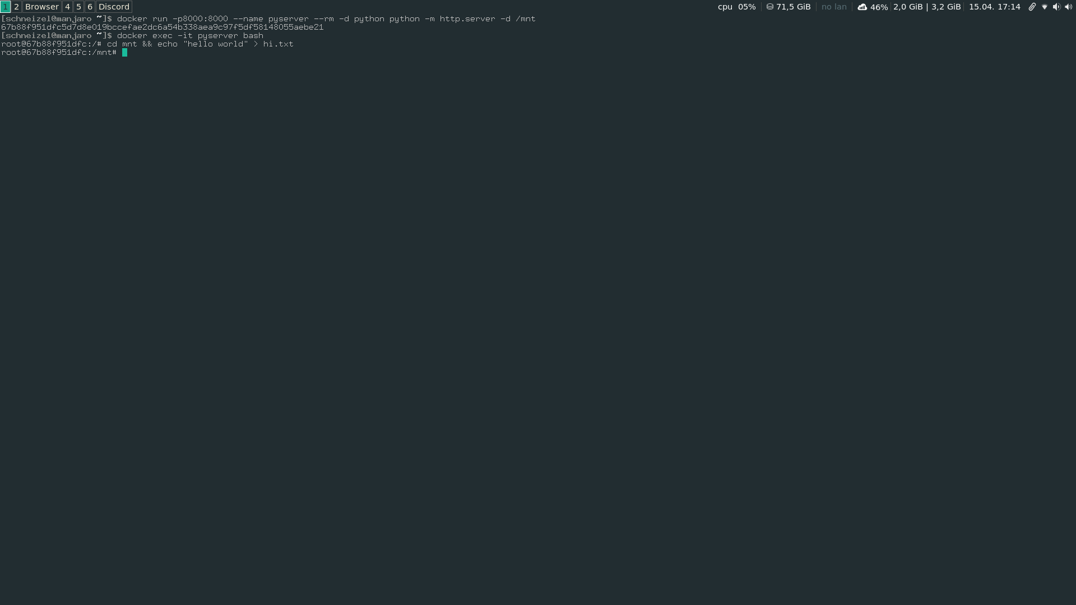
Сделав запрос на сервер, видим, что там наш файл

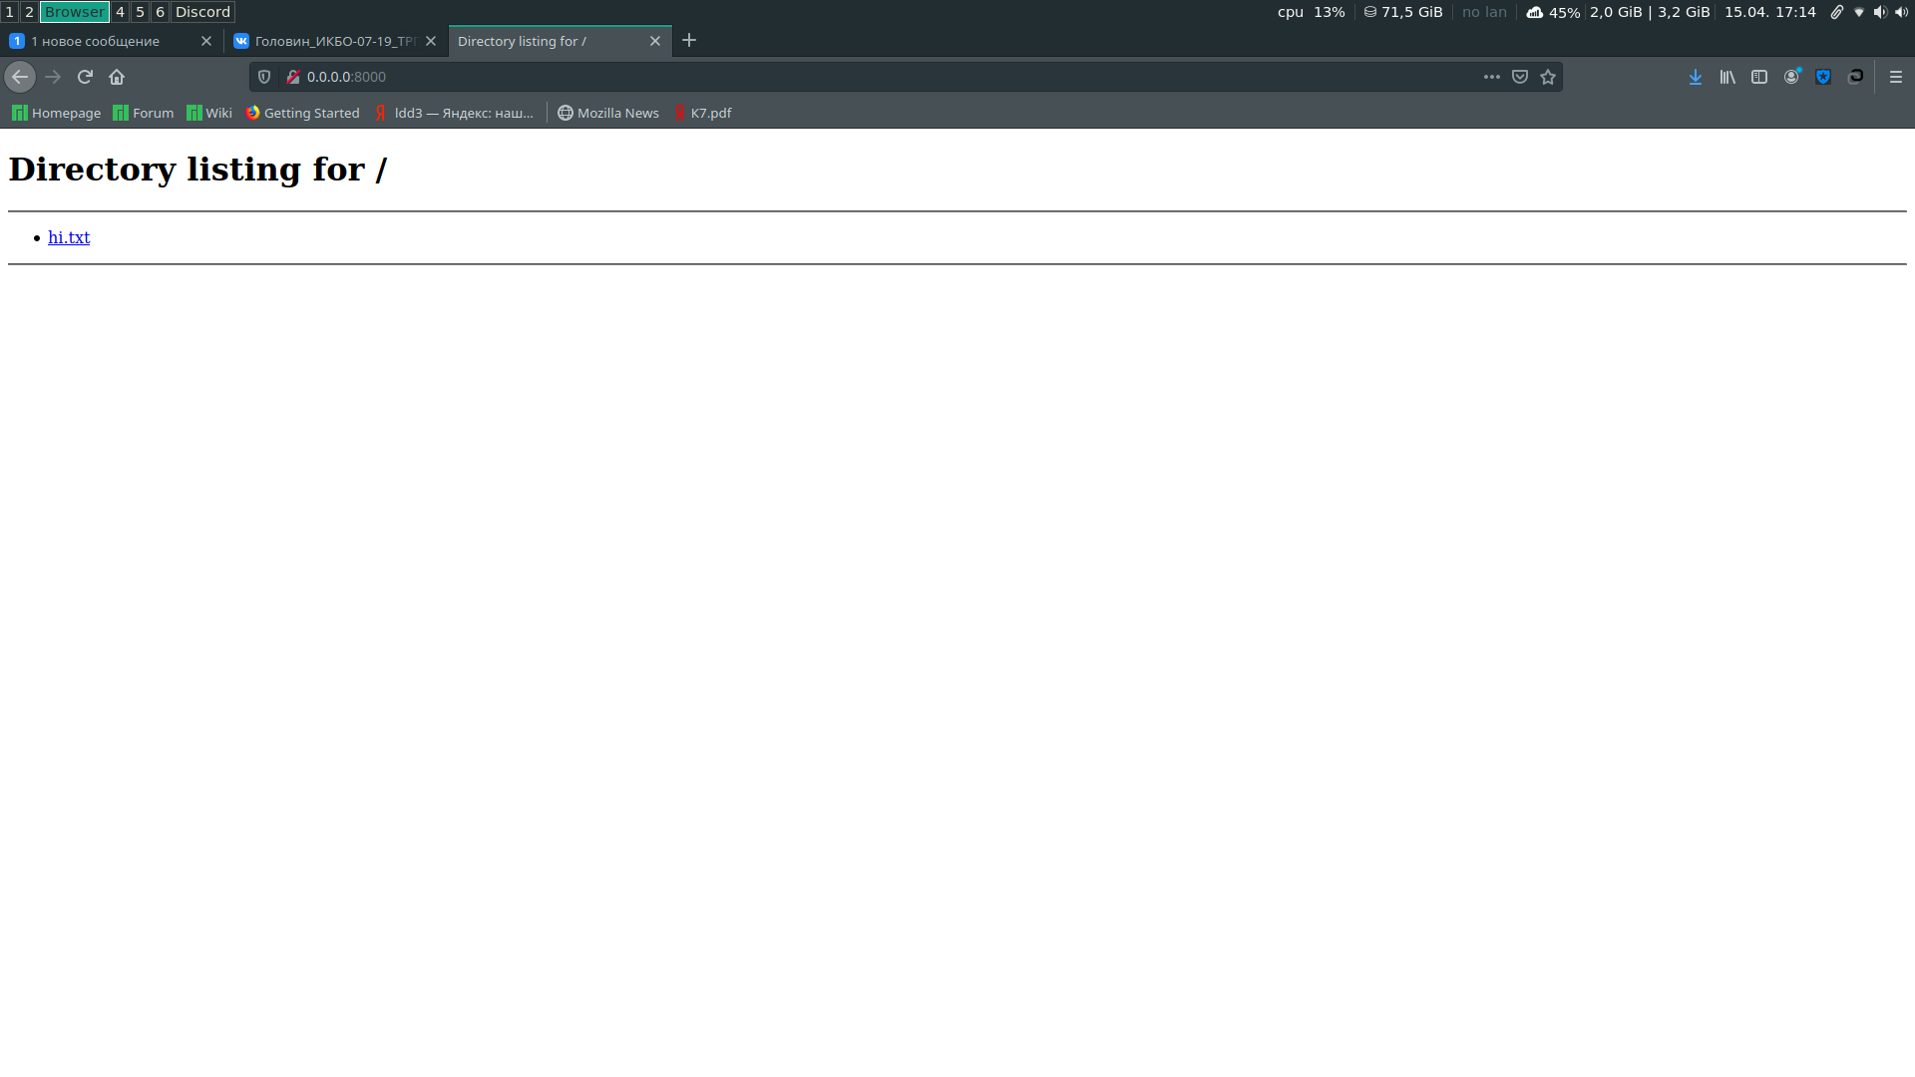
Рисунок 15 Файл по запросу
Завершаем работу нашего контейнера и запускаем другой. Переходим в директорию, где до этого создавали файл и видим, что его там нет
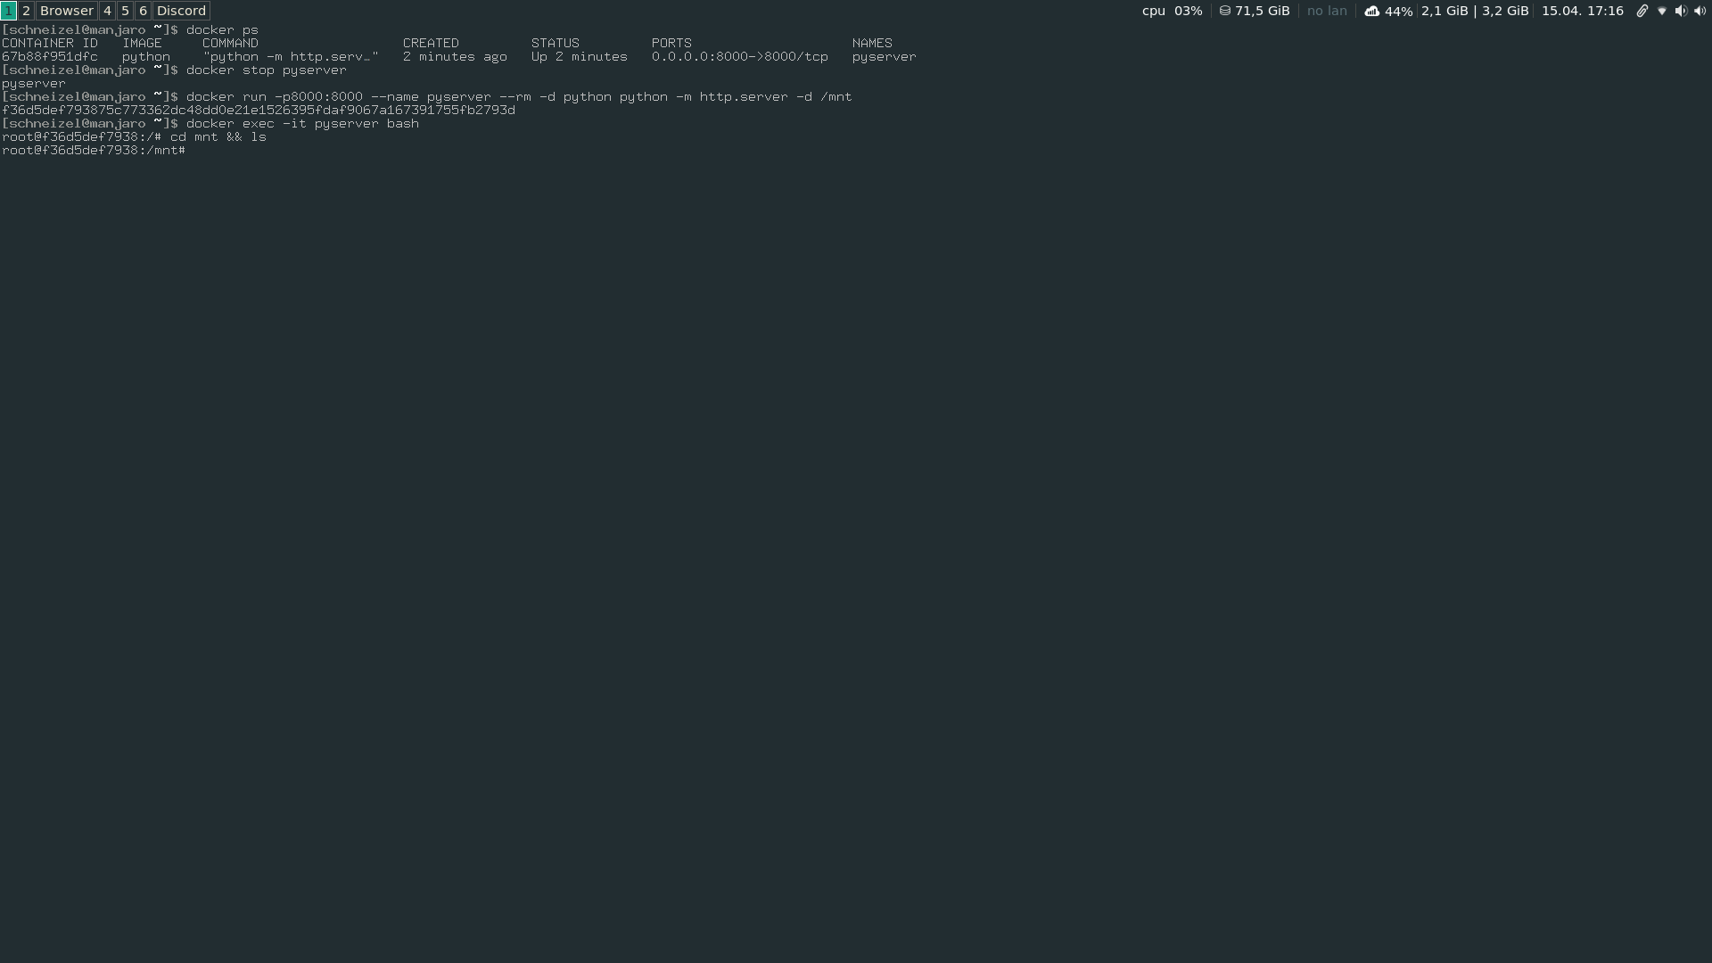

Рисунок 16 Проверка наличия файла
Для того, чтобы не терялись какие-то данные существует механизм монтирования
Используем флаг –v и получаем

docker run -p8000:8000 --rm --name pyserver -d -v ./db:/mnt python \ python -m http.server -d /mnt \
python -m http.server -d /mnt

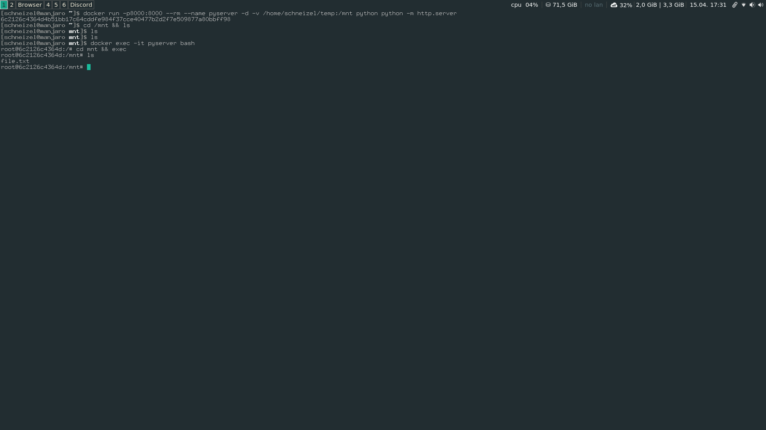

Рисунок 17 Монтирование папки
Для проверки, переходим в смонтированную папку и смотрим файлы ней

Рисунок 18 Проверка папки

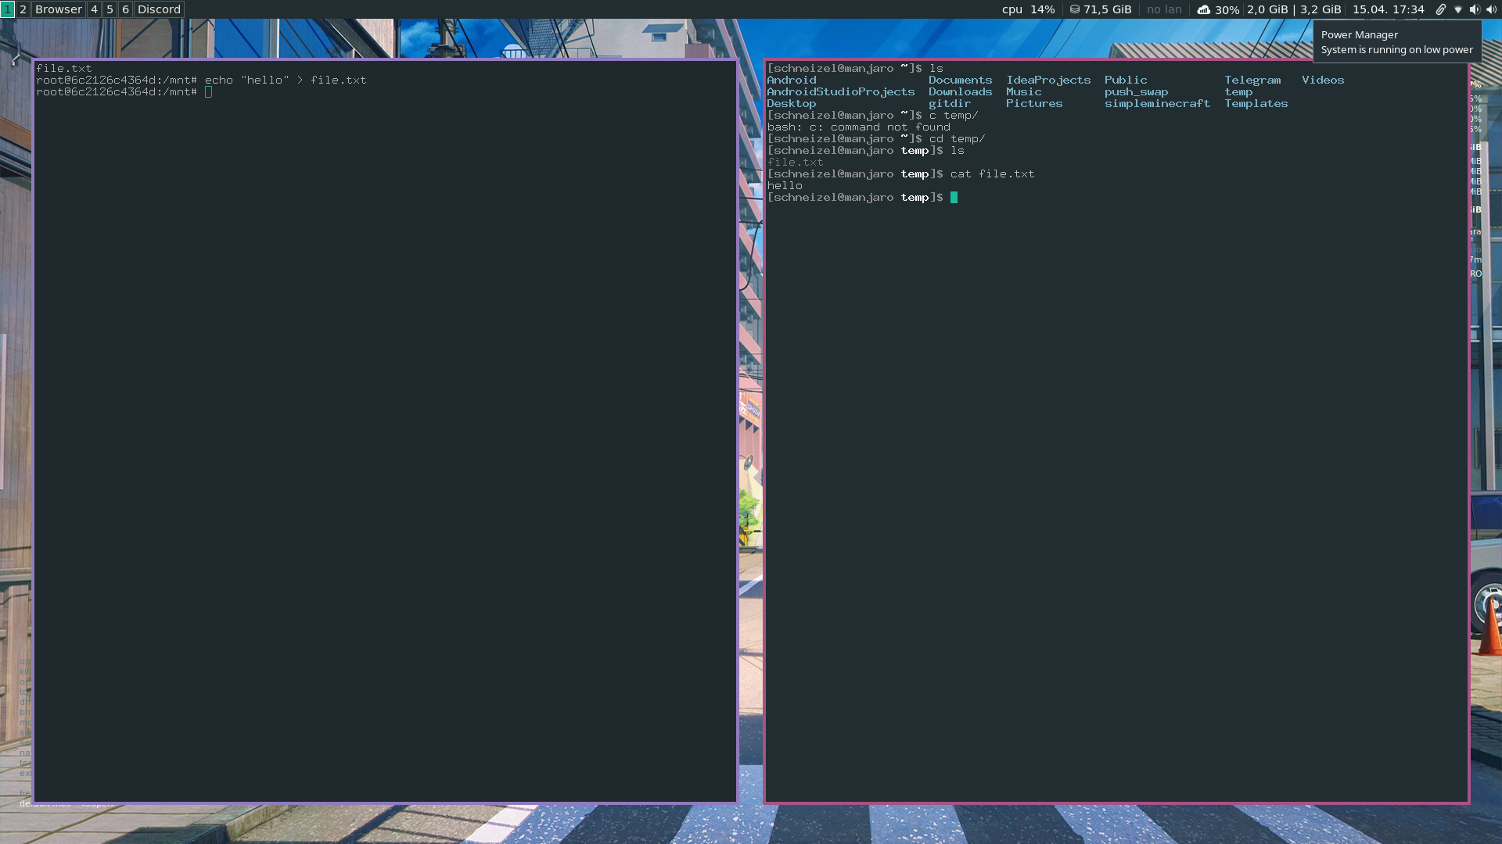
Рисунок 19 Проверка файла

Индивидуальные задания

Вариант 11

